**USA 3 ALGORITMOS DE ARBOL DE DECISIÓN**

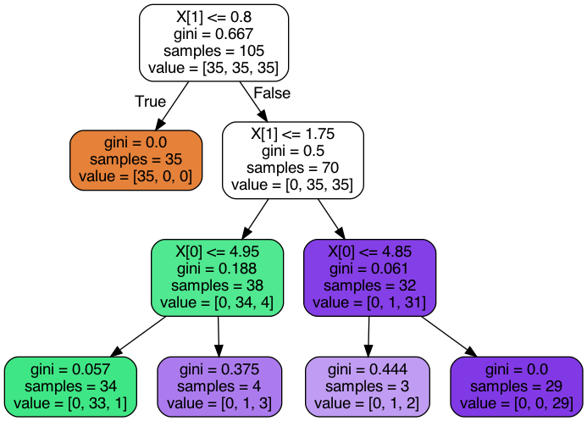**Árbol de Decisión con Scikit-Learn:**

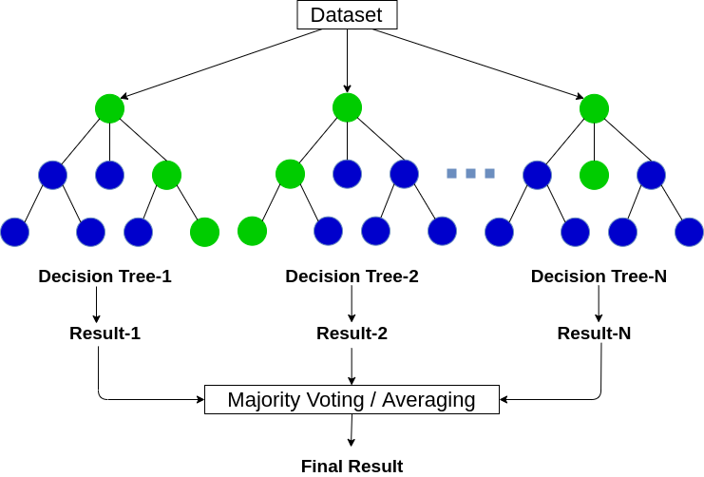**Random forest con Scikit-Learn:**

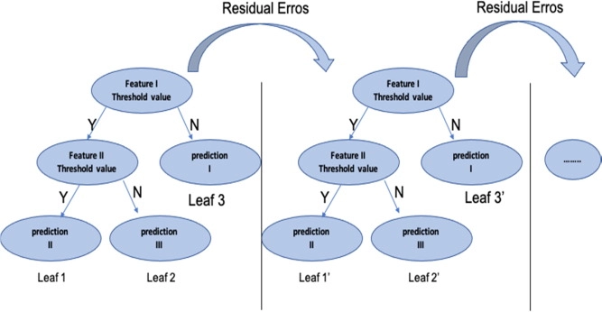**XGBoost(Extreme Gradient Boosting):**

**APLICA ENTROPIA Y GANANCIA DE IFORMACION**

La entropía y la ganancia de información son conceptos utilizados en la teoría de la información y en el aprendizaje automático que se relacionan con la incertidumbre y la cantidad de información en un conjunto de datos. En la programación, estos conceptos se utilizan para construir modelos de aprendizaje automático, como los árboles de decisión. A continuación, se presentan algunos ejemplos de cómo se utilizan la entropía y la ganancia de información en la programación:

* **Árboles de decisión:** La entropía y la ganancia de información se utilizan en la construcción de árboles de decisión en el aprendizaje automático. La entropía se utiliza para medir la impureza de un conjunto de datos, mientras que la ganancia de información se utiliza para medir la reducción de la entropía después de dividir el conjunto de datos en función de un atributo específico. La ganancia de información se utiliza para seleccionar el mejor atributo para dividir el conjunto de datos y construir el árbol de decisión.
* **Selección de características:** La entropía y la ganancia de información se utilizan en la selección de características en el aprendizaje automático. La entropía se utiliza para medir la incertidumbre de un conjunto de datos, mientras que la ganancia de información se utiliza para medir la reducción de la entropía después de seleccionar una característica específica. La ganancia de información se utiliza para seleccionar las características más relevantes para el modelo de aprendizaje automático.

En resumen, la entropía y la ganancia de información son conceptos importantes en la programación de sistemas de inteligencia artificial, como los árboles de decisión y la selección de características. Estos conceptos se utilizan para medir la incertidumbre y la cantidad de información en un conjunto de datos y para construir modelos de aprendizaje automático más precisos y eficientes.

**PROBLEMA CON EL ALGORITMO ID3**

ASPECTO

LLUVIA

SOLEADO

DEBIL

SI

NO

FUERTE

SI

NO

NORMAL

ALTA

SI

NUBLADO

VIENTO

HUMEDAD